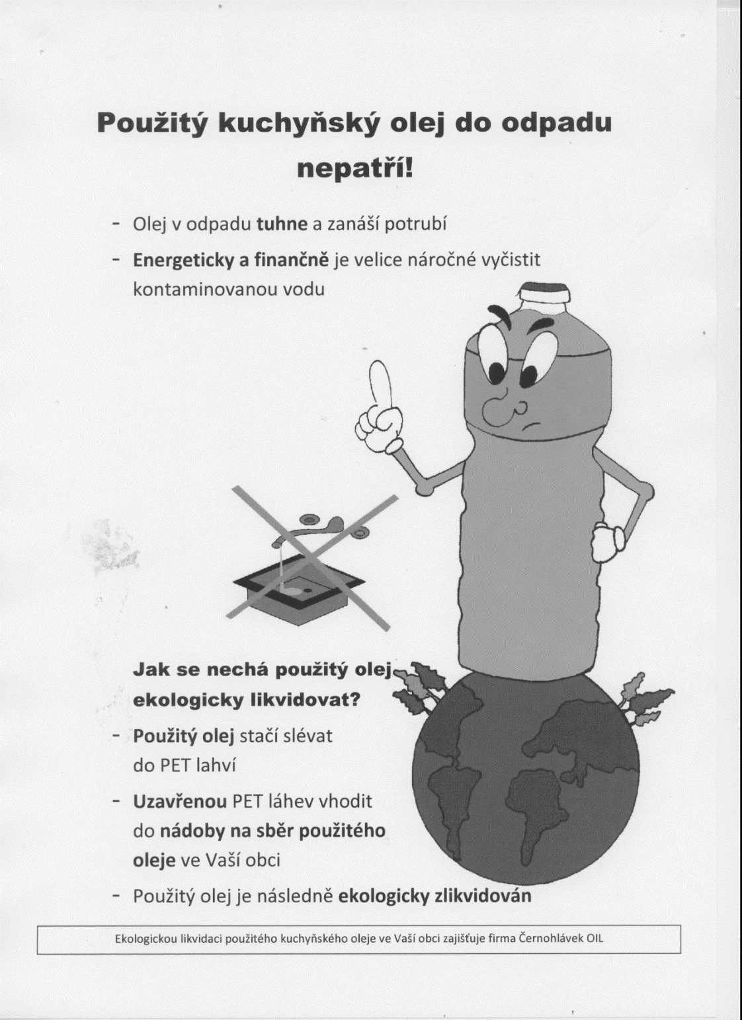

Datum vydání: 26.02.2018 Číslo: 2/2018 Počet stran: 8
Vydává: Obec Nový Jáchymov Registrace: MK ČR E 105 43
Náklad: 270 výtisků, ZDARMA
Web: www.obecnovyjachymov.cz E-mail: info@obecnovyjachymov.cz
© Linda Havelková, Eliška Bělohoubková, změna textu vyhrazena.

Nový Jáchymováček

Obecní úřad

Ovzduší
V roce 2004 byla dokončena kompletní plynofikace obce, která v té době umožnila levnější, ekologičtější a bezúdržbové vytápění. Bohužel s postupem času, s postupným zdražováním zemního plynu přešla velká část občanů zpět na vytápění pevnými palivy, v té nejhorší variantě – hnědým uhlím. Důsledkem toho je dnes stav, kdy obec je pravidelně zamořena kouřem z komínů. Někteří majitelé domů však jdou ještě dál, za rámec zákona a spalují ve svých kotlích a kamnech i odpad, plasty, dřevěné lepené desky a podobné materiály. Chceme zlepšit ovzduší v naší obci a zase dýchat zdravý vzduch. Než začneme kontrolovat spalinové cesty, jak nám to zákon umožňuje, rádi bychom apelovali na Vás, na občany, abyste sami přispěli svým zájmem a úsilím k takovému zlepšení.
Odkazujeme na webovou stránku www.cisty-komin.cz, kam má možnost každý přispět fotografií kouřícího komína. Lze přispět jak přes internet, tak i z mobilní aplikace. Webové stránky slouží především k tomu, aby ti, kdo zamořují ovzduší kouřem, měli možnost vidět, jak nám všem škodí. Touto cestou mají možnost zamyslet se nad svým jednáním a přestat s ním. Pokud se situace nezlepší, nebudeme mít jinou možnost, než zahájit kontroly a následné sankce.

Svoz nebezpečného odpadu
Svoz nebezpečného odpadu proběhne v obci Nový Jáchymov v sobotu 10.03.2018 od 9:00 do 10:00 hod. na návsi.
Co je považováno za nebezpečný odpad? Tyto odpady, nebo obaly jimi znečištěné, mají nebezpečné vlastnosti, které mohou ohrozit zdraví lidí a životní prostředí. Proto musí být využity, či odstraněny ve speciálních zařízeních. Tyto odpady nepatří do běžné popelnice na směsný odpad.
Do nebezpečného odpadu patří: olejové filtry, akumulátory a baterie, tuky, maziva, obaly obsahujících zbytky nebezpečných látek, léky, barvy, laky, ředidla, kyseliny, zásady, rozpouštědla, pesticidy, chemikálie aj.
Kam s pneumatikami? Existují místa zpětného odběru. Zpětný odběr se provádí bezplatně, bez vazby na nákup zboží či služeb, bez ohledu na značku pneumatiky. Pneumatiky musí být bez disků. V Berouně můžete pneumatiky odevzdat: STRACH s.r.o., Pražská 404, Auto Kelly a.s., Plzeňská 67, TIS Beroun, Vítězslava Hálka 1432, Zahradní technika Beroun s.r.o., Plzeňská 349/121.

ZŠ Nový Jáchymov

Školní ples
Žádáme občany a přátele školy, kteří mají možnost nám poskytnout sponzorský dar buď ve formě finanční, nebo materiální, aby nás kontaktovali na tel. čísle 311 697 382, nebo dar přímo donesli do místní základní školy.
Za všechny sponzorské dary děkujeme.
ZŠ Nový Jáchymov

Ostatní

Ordinační hodiny Hudlice – MUDr. Michal Bureš,
MUDr. Aneta Málková
- Pondělí a čtvrtek
7:30 – 8:00 sestra odběry
8:00 – 9:00 objednaní pacienti, diabetici
9:00 – 10:00 akutní případy, neobjednaní
10:00 – 11:30 objednaní pacienti
12:00 – 13:30 objednaní pacienti
13:30 – 14:00 telefonické konzultace
- Úterý
Hudlice zavřeno, ordinace na Poliklinice Zdraví Králův Dvůr, Průmyslová 614, ordinace MUDr. Roman Kotrlý (třetí patro),
tel.: 606 096 741
- Středa
13:00 – 18:00 objednaní pacienti
- Pátek
7:30 – 8:00 sestra odběry
9:00 – 10:00 objednaní pacienti

Školní ples

Spolek POHODA

Valná hromada
Spolek POHODA Nový Jáchymov pořádá dne 04.03.2018 od 18:00 hod. v hotelu Diana Valnou hromadu. Program: přehled hospodaření za rok 2017, kontrola hospodaření za rok 2017, přehled akcí za rok 2017, volba výkonných orgánů, plán činnosti na rok 2018, diskuze. Všichni jste srdečně zváni.

TJ Čechie Nový Jáchymov

Zimní příprava
Zahájení zimní přípravy proběhlo 23.01.2018 v Praze na Strahově v tréninkovém centru Sparty Praha. Po loňském vítězství v soutěži pivovaru Gambrinus „KOPEME ZA FOTBAL“ jsme měli možnost vybrat si ligového soupeře. Volba tehdy padla na AC Sparta Praha. Na webových stránkách Čechie je pěkné video a velké množství fotografií ze zápasu. Hráči i fanoušci se mohou těšit ještě na jednu odměnu, a to trénink s realizačním týmem prvoligového klubu. Vzhledem k tomu, že naši hráči jsou napůl fanoušci Sparty a Slavie, tentokrát to bude realizační tým SK Slavia Praha.
Tréninky probíhají 2x týdně. Ve středu od 20:00 hod na umělé trávě ZŠ Králův Dvůr se zaměřením na herní činnosti jednotlivce, speciální vytrvalost, rychlost a sílu. V neděli od 10:00 hod v Novém Jáchymově a okolí se zaměřením na fyzickou kondici a vytrvalostní běh.
Přípravné zápasy:
18.02. jsme sehráli přípravný zápas v pražských Stodůlkách se soupeřem z pražské I.A třídy. Utkání se hrálo na umělé trávě ZŠ Klausova. Vítězství 4:3 se nesmí přeceňovat, my i soupeř jsme ve fázi přípravy a zkoušení nových hráčů. Další přípravný zápas hrajeme 08.03. od 18:30 hod se Sokolem Bílá Hora opět v Praze
Soustředění
Díky významné finanční výpomoci Ing. Josefa Durdila, se podařilo uspořádat v období 15. - 18.03. soustředění v Borovanech (Jižní Čechy). Hráči se také podílí určitou finanční částkou, kterou mají v současné době zaplacenu všichni hráči (15), kteří se mohou zúčastnit. V rámci soustředění sehrajeme v sobotu 17.03. dopoledne utkání s celkem FK Řepeč–Opařany (I.B třída Jihočeský kraj).
Mistrovská utkání
První zápas se odehraje 25.03. v Berouně na Máchovně s týmem
ČLU-Beroun „B“ od 15:00 hod. V dalším čísle Jáchymováčku bude uveřejněn rozpis zápasů.
Přestupy
Z týmu odešli Budín (ukončil aktivní činnost), Vondráček (návrat zpět do Stodůlek). V současné době stále jednáme o příchodu útočníka, obránce a brankáře. Dokud to nebude definitivně uzavřeno, nechceme zveřejňovat žádná jména.
Poděkování fanouškům
V Berounském deníku proběhla anketa mezi rozhodčími o nejlepší fanoušky, kterou jednoznačně vyhráli fanoušci Čechie, a proto vám všem patří velký dík. Moc si toho vážíme.
-mr-

Březnové události

Turnaj ve hře „Člověče, nezlob se“